审核计划
受审核方 |  |  | 江西翱翔金属科技有限公司
受审核方地址 |  |  | 江西省樟树市药都北大道89号
联系人 |  |  | 敖翔 |  |  |  | 联系电话 |  |  | 0795-7892678 |  |  |  | 邮编 |  |  | 331200
最高管理者 |  |  |  |  |  |  | 传真 |  |  |  |  |  |  | 邮箱
合同编号. |  |  | 0451-2020-QEO |  |  |  | 审核领域 |  |  |  | ■QMS■EMS■OHSMS
审核类型 |  |  | 质量管理体系：初次认证第（二）阶段  环境管理体系：初次认证第（二）阶段  职业健康安全管理体系：初次认证第（二）阶段
审核目的 |  |  | ☑第二阶段审核：验证组织管理体系的建立、实施运行的符合性及有效性，以确定是否推荐认证注册。  □再认证：验证组织管理体系的符合性和持续有效性，以确定是否推荐保持认证注册资格并换发认证证书。  □特殊审核: □确定是否推荐同意扩大范围的申请并换发认证证书。  □跟踪调查投诉、曝光情况，确认获证客户是否已实施有效的整改措施。  □调查获证客户变更信息，确定管理体系持续有效运行。  □对被暂停客户进行跟踪审核，验证被暂停原因是否已消除，以确定是否恢复认证注册资格。  □验证管理体系实施运行的符合性及有效性。
审核范围 |  |  | Q：骨灰盒存放架（福寿架、万佛墙、牌位架）的生产；殡葬设备（骨灰盒、太平柜、瞻仰台、火化机、焚烧炉、尾气除尘净化设备）、密集架、书架、金库门、智能物证柜、智能寄存柜、金属办公设备、医用设备（法医解剖台、药品柜）的销售  E：骨灰盒存放架（福寿架、万佛墙、牌位架）的生产；殡葬设备（骨灰盒、太平柜、瞻仰台、火化机、焚烧炉、尾气除尘净化设备）、密集架、书架、金库门、智能物证柜、智能寄存柜、金属办公设备、医用设备（法医解剖台、药品柜）的销售所涉及的环境管理活动  O：骨灰盒存放架（福寿架、万佛墙、牌位架）的生产；殡葬设备（骨灰盒、太平柜、瞻仰台、火化机、焚烧炉、尾气除尘净化设备）、密集架、书架、金库门、智能物证柜、智能寄存柜、金属办公设备、医用设备（法医解剖台、药品柜）的销售及其所涉及的职业健康安全管理活动 |  |  |  |  |  |  |  |  |  |  |  | 专业  代码 |  |  | Q：23.01.01;29.12.00  E：23.01.01;29.12.00  O：23.01.01;29.12.00
审核准则 |  |  | Q：GB/T19001-2016/ISO9001:2015,E：GB/T 24001-2016/ISO14001:2015,O：GB/T45001-2020 / ISO45001：2018
审核日期 |  |  | 现场审核于2020年08月28日 上午至2020年08月30日 下午 (共3.0天)
审核语言 |  |  | ☑普通话□英语□其他
审核组成员
姓名 |  | 组内身份 |  | 性别 |  | 注册资格 |  |  | 专业代码 |  |  |  | 联系电话 |  |  |  |  |  | 组内代号
文波A |  | 组长 |  | 男 |  | Q:审核员  E:审核员  O:审核员 |  |  | Q:23.01.01,29.12.00  E:23.01.01,29.12.00  O:23.01.01,29.12.00 |  |  |  | 13699525836 |  |  |  |  |  | ISC-257737
伍光华B |  | 组员 |  | 男 |  | Q:审核员  E:审核员  O:审核员 |  |  | Q:23.01.01,29.12.00  E:23.01.01,29.12.00  O:23.01.01,29.12.00 |  |  |  | 13907930788 |  |  |  |  |  | ISC[S]0290
承诺: 在审核过程中接触的有关受审核方特定产品或机密信息，未经受审核方书面同意不得透露给第三方。当法律要求需要信息提供给第三方时，公司书面通知受审核方所要提供的信息。
审核组长 | 文波 |  |  |  | 审核方案  管理人员 |  |  | 李永忠 |  |  |  | 受审核方  签字及公章
联系电话 | 13699525836
日期 | 2020-8-26 |  |  |  | 日期 |  |  | 2020-8-26 |  |  |  | 日期
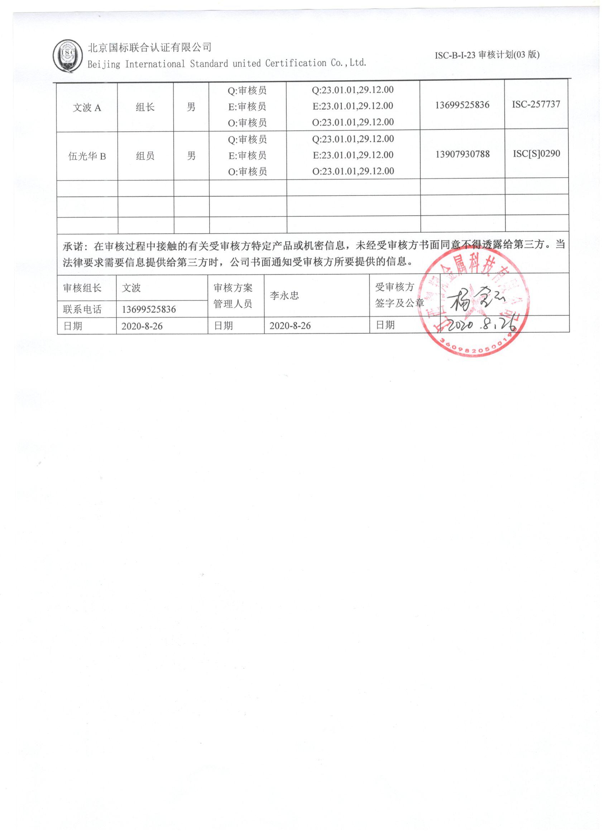

现场审核日程安排表
日期 | 时间 | 部门 | 过程、涉及条款 | 审核人员
2020.8.28 | 8:0～8:30 | 首次会议 |  | AB
2020.8.28 | 8:30～17:00  （午餐: 12:00～13:00  ） | 管理层、安全事务代表 | QEO:4.1理解组织及其环境、4.2理解相关方的需求和期望、4.3 确定管理体系的范围、4.4质量/环境管理体系及其过程、5.1领导作用和承诺、5.2质量/环境/职业健康安全方针、5.3组织的岗位、职责和权限、O5.4协商与参与、6.1应对风险和机遇的措施、6.2质量/环境目标及其实现的策划、Q6.3变更的策划、7.1.1（EO7.1）资源总则、7.4沟通/信息交流、9.3管理评审、10.1改进、10.3持续改进，  国家/地方监督抽查情况；顾客满意、相关方投诉及处理情况；一阶段问题验证，  验证企业相关资质证明的有效性； | A
2020.8.28 | 8:30～17:00  （午餐: 12:00～13:00  ） | 行政部  及厂区 | QMS: 5.3组织的岗位、职责和权限、6.2质量目标、7.1.2人员、7.1.6组织知识、7.2能力、7.3意识、7.5.1形成文件的信息总则、7.5.2形成文件的信息的创建和更新、7.5.3形成文件的信息的控制、9.1.1监视、测量、分析和评价总则、9.1.3分析与评价、9.2 内部审核、10.2不合格和纠正措施，  EMS: 5.3组织的岗位、职责和权限、6.2.1环境目标、6.2.2实现环境目标措施的策划7.2能力、7.3意识、7.5.1形成文件的信息总则、7.5.2形成文件的信息的创建和更新、7.5.3形成文件的信息的控制、9.2 内部审核、10.2不符合/事件和纠正措施，6.1.2环境因素的识别与评价、6.1.3合规义务、6.1.4措施的策划、8.1运行策划和控制、9.1监视、测量、分析和评价（9.1.1总则、9.1.2合规性评价）、8.2应急准备和响应,  OHSMS: 5.3组织的岗位、职责和权限、6.2.1职业健康安全目标、6.2.2实现职业健康安全目标措施的策划7.2能力、7.3意识、7.5.1形成文件的信息总则、7.5.2形成文件的信息的创建和更新、7.5.3形成文件的信息的控制、9.2 内部审核、10.2不符合/事件和纠正措施，6.1.2危险源的辨识与评价、6.1.3合规义务、6.1.4措施的策划、8.1运行策划和控制、9.1监视、测量、分析和评价（9.1.1总则、9.1.2合规性评价）、8.2应急准备和响应, | B
2020.8.29 | 8:00～17:00  （午餐: 12:00～13:00  ） | 生产部及现场 | QMS: 5.3组织的岗位、职责和权限、6.2质量目标、7.1.3基础设施、7.1.4过程运行环境、8.1运行策划和控制、8.3产品和服务的设计和开发不适用确认、8.5.1生产和服务提供的控制、8.5.2产品标识和可追朔性、8.5.4产品防护、8.5.6生产和服务提供的更改控制，  EMS: 5.3组织的岗位、职责和权限、6.2环境目标、6.1.2环境因素、、8.1运行策划和控制、8.2应急准备和响应、  OHSMS: 5.3组织的岗位、职责和权限、6.2职业健康安全目标、6.1.2危险源辨识与评价、8.1运行策划和控制、8.2应急准备和响应， | A
2020.8.29 | 8:00～17:00  （午餐: 12:00～13:00  ） | 供销部 | QMS:5.3组织的岗位、职责和权限、6.2质量目标、8.2产品和服务的要求、8.4外部提供过程、产品和服务的控制、8.5.1销售服务过程控制、8.5.3顾客或外部供方的财产、9.1.2顾客满意、8.5.5交付后的活动、  EMS: 5.3组织的岗位、职责和权限、6.2环境目标、6.1.2环境因素识别与评价、8.1运行策划和控制、8.2应急准备和响应，  OHSMS: 5.3组织的岗位、职责和权限、6.2职业健康安全目标、6.1.2危险源辨识与评价、8.1运行策划和控制、8.2应急准备和响应， | B
2020.8.30 | 8:00～16:30  （午餐: 12:00～13:00  ） | 质检部 | QMS: 5.3组织的岗位、职责和权限、6.2质量目标、7.1.5监视和测量资源、8.6产品和服务的放行、8.7不合格输出的控制，  EMS：5.3组织的岗位、职责和权限、6.2环境目标、6.1.2环境因素、8.1运行策划和控制，8.2应急准备和响应，  OHSAS ：5.3职责与权限、6.2目标指标、6.1.2危险源辨识与评价、8.1运行策划和控制控制，8.2应急准备和响应， | A
2020.8.30 | 8:00～16:30  （午餐: 12:00～13:00  ） | 财务部 | QMS: 5.3组织的岗位、职责和权限、6.2质量目标、  EMS：5.3组织的岗位、职责和权限、6.2环境目标、6.1.2环境因素、8.1运行策划和控制，8.2应急准备和响应，  OHSAS ：5.3职责与权限、6.2目标指标、6.1.2危险源辨识与评价、8.1运行策划和控制控制，8.2应急准备和响应， | B
2020.8.30 | 16:30～17:00 | 审核组与受审核方领导层沟通；  末次会：综合评价QMS\EMS\OHSMS管理体系运行总体情况及改进要求，宣告审核发现及审核结论。 |  | AB

注：每次监督审核必审条款：
- Q：4.1、4.2、4.3、4.4、5.2、5.3、6.1、6.2、6.3、8.1、8.2、8.3、8.4、8.5、8.6、8.7、9.1、9.2、9.3、10.2、10.3;
- J:3.2、3.3、3.4、4.2、4.3、5.2、5.3、6.2、6.3、7.2、7.3、7.4、8、9、10、11、12
- E:4.1、4.2、4.3、4.4、5.2、5.3、6.1、6.2、8.1、8.2、9.1、9.2、9.3、10.2、10.3
- S：4.1、4.2、4.3.1、4.3.2、4.3.3、4.4.1、4.4.3、4.4.6、4.4.7、4.5.1、4.5.2、4.5.3、4.5.5、4.6
- 除以上必审条款外还需审核：标准/规范/法规的执行情况、上次审核不符合项的验证、认证证书、标志的使用情况、投诉或事故、监督抽查情况、体系变动

